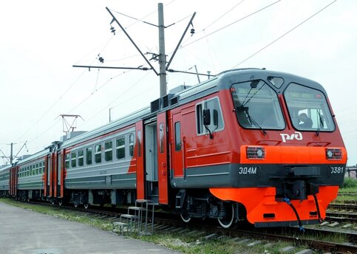

Уважаемые ветераны труда и труженики тыла Краснозерского района!
Напоминаем, что с 1 января 2024 года для ветеранов труда, ветеранов труда Новосибирской области и тружеников тыла проезд на железнодорожном транспорте в пригородном сообщении является бесплатным.
Если получатель не пользуется данным видом транспорта, у него есть право на замену меры социальной поддержки денежной выплатой.
Для этого необходимо до 1 октября 2024 года подать заявление о замене мер социальной поддержки денежными выплатами в центр социальной поддержки населения Краснозерского района или МФЦ. Выплата будет производиться с 1 января следующего года.

